- 实验报告如有雷同，雷同各方当次实验成绩均以0分计。
警示
- 当次小组成员成绩只计学号、姓名登录在下表中的。
- 在规定时间内未上交实验报告的，不得以其他方式补交，当次成绩按0分计。
- 实验报告文件以PDF格式提交。

院系 | 计算机学院 |  | 班 级 | 人工智能与大数据 |  |  | 组长 | 陈欣宇
学号 | 21307347 |  | 21307350 |  | 21307100
学生 | 陈欣宇 |  | 高宇 |  | 陈华清
实验分工
陈欣宇 |  | 配置PC1电脑和路由器，共同完成实验报告 |  |  | 陈华清 | 配置PC2电脑和FTP服务器，辅助完成实验任务和实验报告
高宇 |  | 配置manager电脑和www服务器，配合完成实验和部分实验报告
【实验题目】访问控制列表（ACL）实验。
【实验目的】
- 掌握标准访问列表规则及配置。
- 掌握扩展访问列表规则及配置。
3. 了解标准访问列表和扩展访问列表的区别。
【实验内容】
完成教材实例8-4（P296），请写出步骤1安装与建立FTP、WEB的步骤，并完成P297～P298的测试要求。
【实验要求】
重要信息信息需给出截图， 注意实验步骤的前后对比。
【实验记录】(如有实验拓扑请自行画出)
实验8-4：配置基于时间的ACL
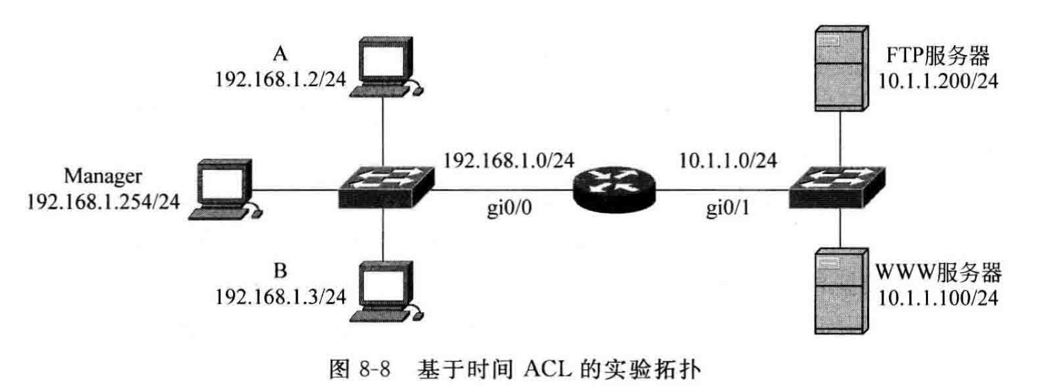
步骤1：
- 配置3台计算机（A,B和Manager）的IP地址、子网掩码、网关
 | IP地址 | 子网掩码 | 网关
Manager | 192.168.1.254 | 255.255.255.0 | 192.168.1.1
PCA | 192.168.1.2 | 255.255.255.0 | 192.168.1.1
PCB | 192.168.1.3 | 255.255.255.0 | 192.168.1.1

- 检查计算机与服务器的连通性：不连通
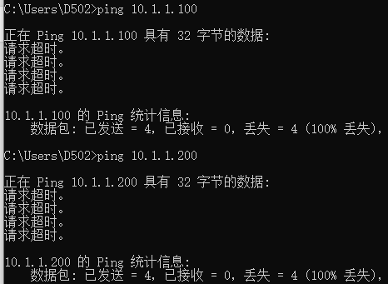
- 在服务器上按照FTP服务器和WWW服务器。FTP服务器需至少创建一个用户和口令，写出安装与建立FTP、WEB的步骤
ftp服务器配置：
- 下载filezilla server
- 添加设置用户名和密码，用户名为student，口令为123456
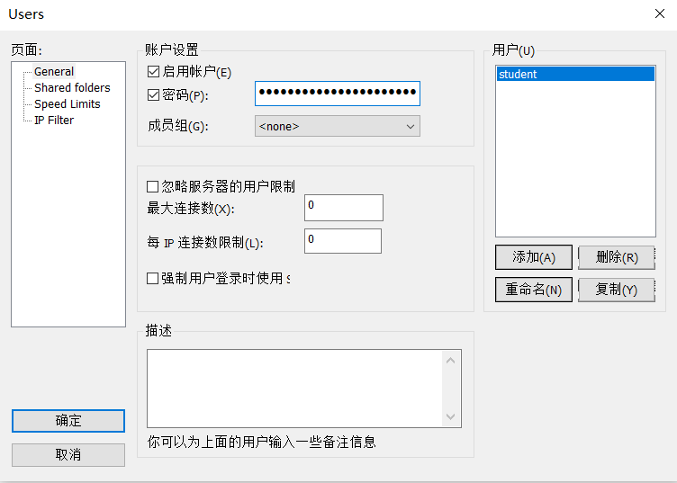
- 添加设置共享文件夹
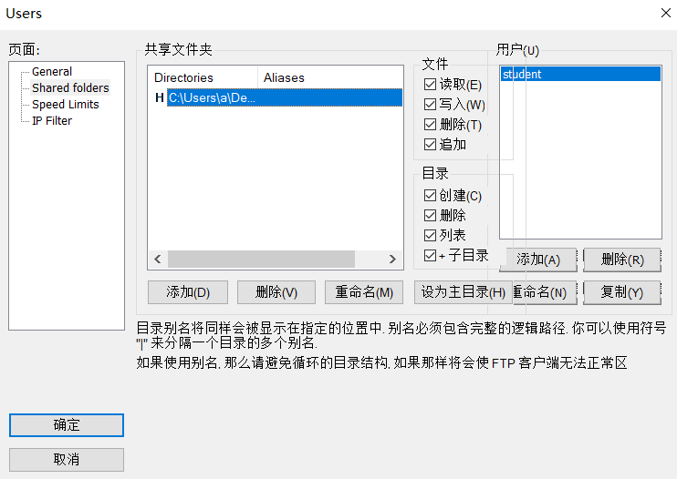
- 测试登陆，可以连上ftp服务器
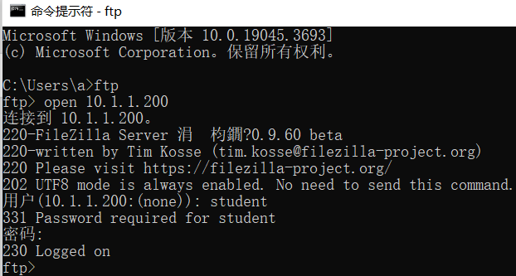
www服务器配置：
1、下载Apache，官网下载地址Apache VS17 binaries and modules download (apachelounge.com)
2、修改配置 打开conf/httpd.conf，修改成你的解压路径。
修改权限为granted
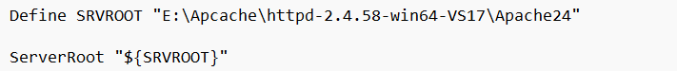
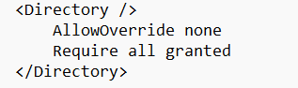
3、在bin文件夹里打开cmd，使用httpd -t指令测试是否配置成功
4、安装Apache服务，httpd -k install -n Apache2.4
5、运行/bin下的ApacheMonitor.exe，可以设置服务器开启或者关闭
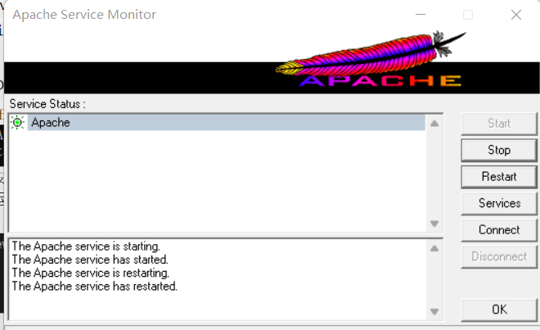
6、在浏览器中输入localhost或者127.0.0.1测试
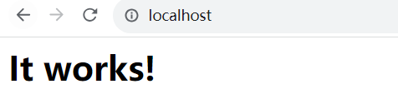
步骤2：路由器基本配置
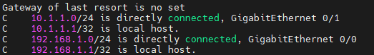
步骤3：验证当前配置
- 验证主机与服务器的连通性：可以连通
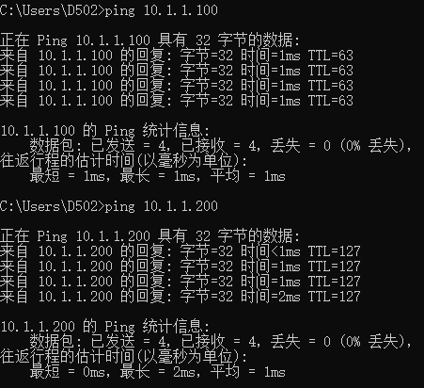
- 经理机和员工机能否登录FTP服务器？通过http://10.1.1.100能否访问WWW服务器？判断目前结构是否达到预期目标，并说明原因
能够登录访问
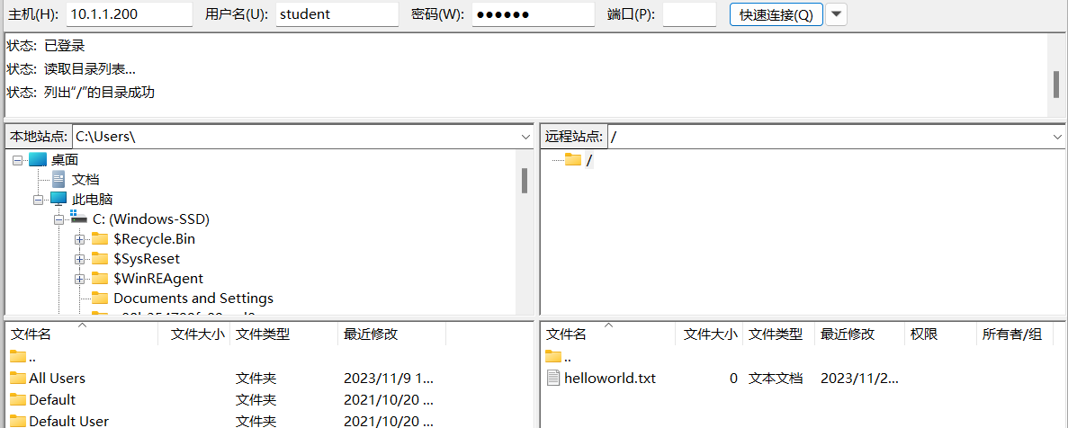
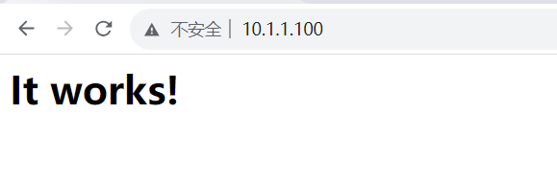
当前结构达到预期目标，预期需要实现能够登录，对比在配置时间段后不能登录的情况。
步骤4：配置时间段
步骤5：配置ACL
配置ACL并应用时间段
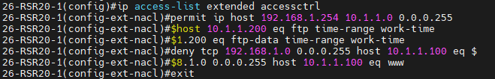
步骤6：应用ACL
将ACL应用到端口0/0的输入方向
步骤7：验证测试
设置基于时间的ACL，根据的是路由器或交换机的系统时间，使用show clock命令查看当前系统时间，clock set命令调整系统时间，通过调整设备系统时间实现不同时间段测试ACL是否生效
- 查看路由器系统时间：show clock
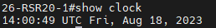
- 经理的主机Manager使用步骤1建立的用户名登录FTP服务器，并通过http://10.1.1.100访问WWW服务器，在设定时间段内是否能登录和访问？
能够访问
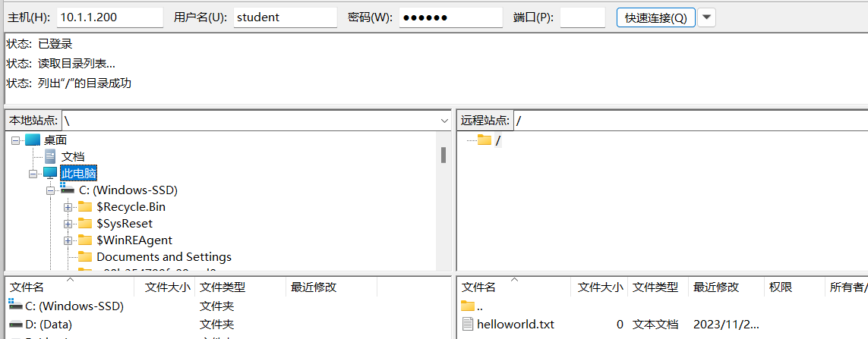
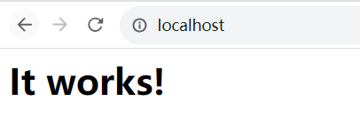
- 普通员工主机A、B分别使用步骤1建立的用户名登录FTP服务器，并通过http://10.1.1.100访问WWW服务器，在设定时间段内是否能登录和访问（登录FTP时分别通过DOS命令与浏览器方式，结合捕获报文分析）？
当前属于上班时间，预期：员工机能够访问FTP服务器，不能访问WWW服务器
在PCA通过DOS命令登录FTP
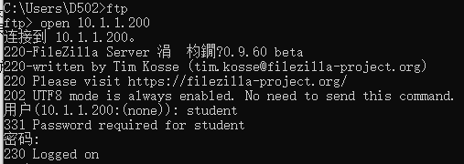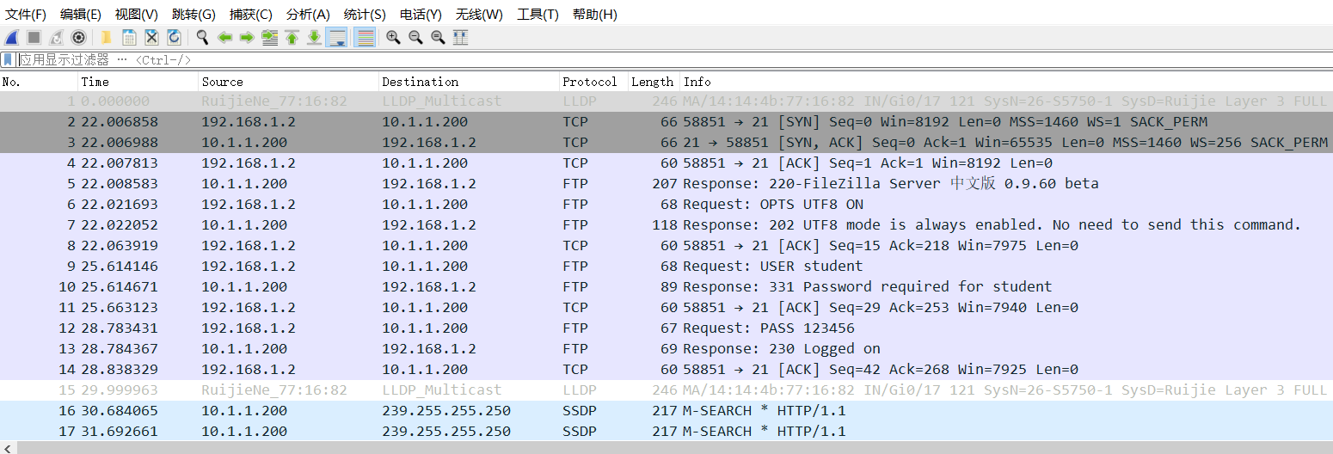
可以捕获到TCP三次握手建立连接的报文，和输入用户名student、密码123456的报文，最后主机成功登上ftp服务器

在PCA登录WWW服务器，因为是上班时间，普通员工无法登陆
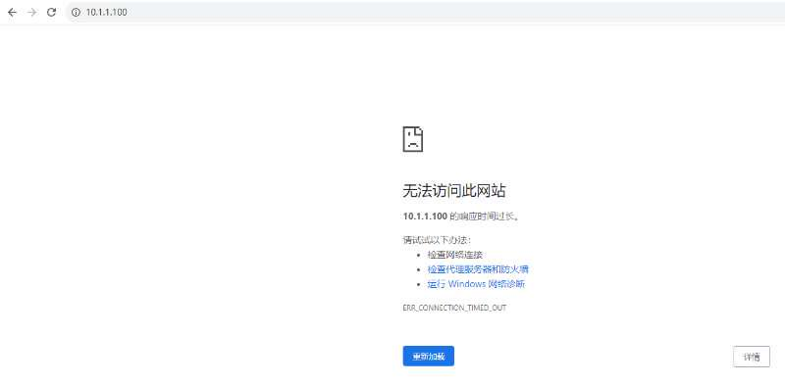
- 改变路由器系统访问时间段，在其他时间段执行(2)~(3)的测试
时间改为非工作日
管理员机能访问FTP和WWW服务器
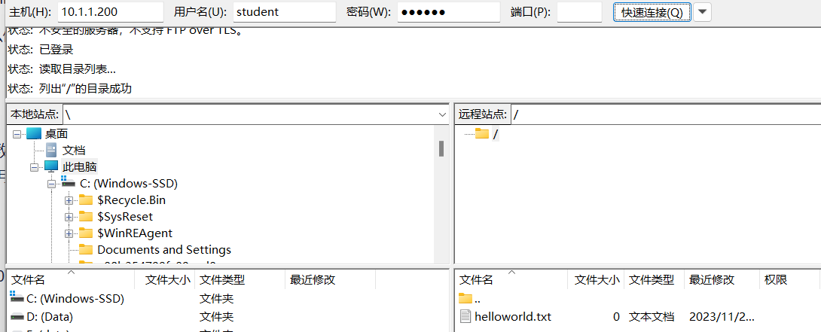
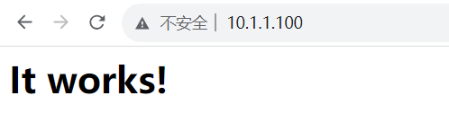
员工机不能连上ftp服务器，可以连上www服务器
ftp服务器连接失败
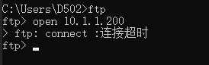
www服务器连接成功
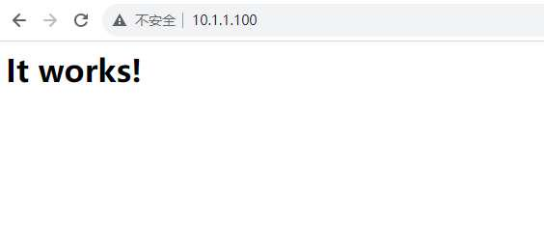
- 捕获主机访问服务器时的数据包，并进行分析。
www服务器：除了TCP握手，第一个HTTP向WWW服务器发出一个GET请求访问，获得第二个HTTP报文200 OK的响应，后面两个HTTP响应是获取网页图标的请求和响应，由于没有设置favicon.ico，故获得404响应。
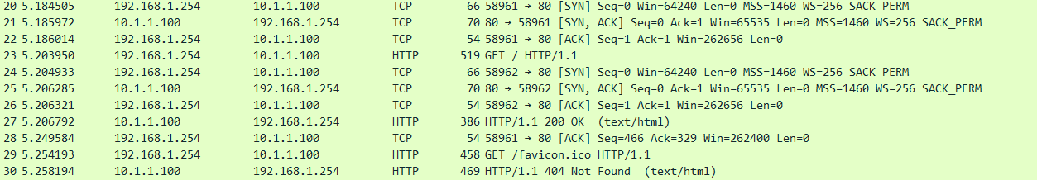
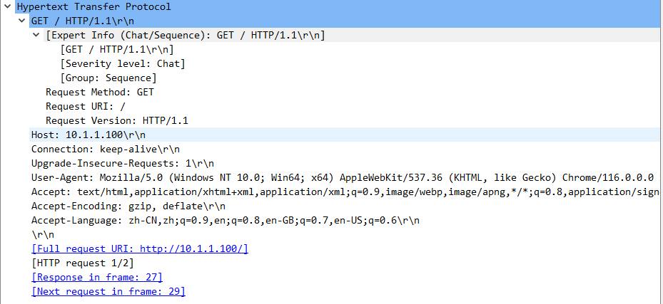
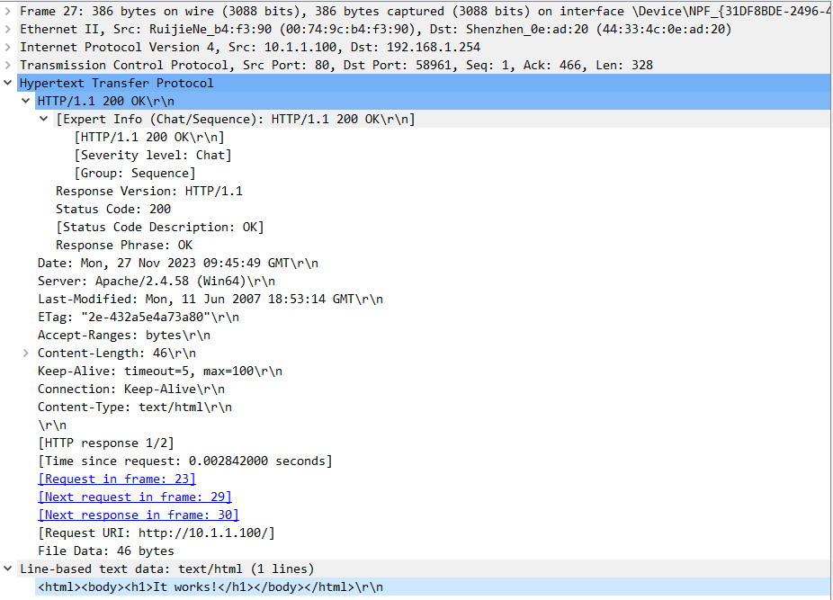
ftp服务器：分析内容见步骤7(3)
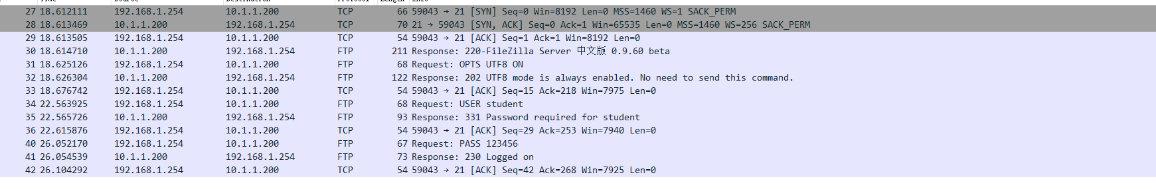

本次实验完成后，请根据组员在实验中的贡献，请实事求是，自评在实验中应得的分数。（按百分制）

学号 | 学生 | 自评分
21307347 | 陈欣宇 | 92
21307350 | 高宇 | 92
21307100 | 陈华清 | 92

